**Betekenissen bij parachute gebouwen in de buurt kern 5**

**Het buurthuis**

Een gebouw voor mensen uit de zelfde wijk. Hier kunnen zij allerlei dingen samen doen, bijv. kaarten, knutselen etc. De Rietwijker is ook een buurthuis.

**Het clubhuis**

Een gebouw voor mensen van een zelfde (sport) vereniging. Hier moeten mensen lid van zijn. Zoals bij voetbal of tennis.

**De bibliotheek**

Een gebouw waar je boeken kunt lenen en bekijken.



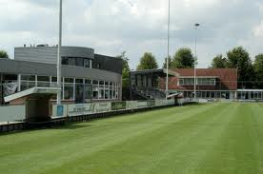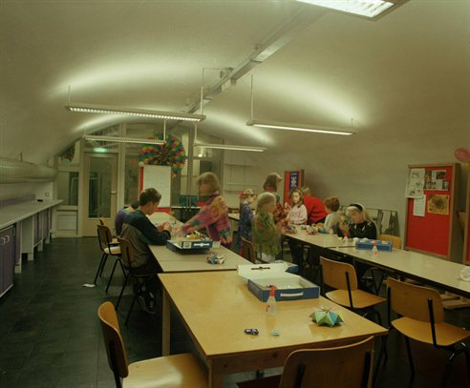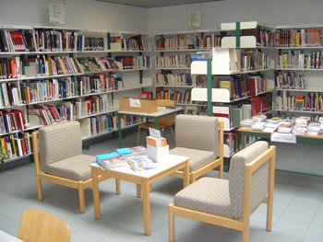

**De bibliotheek**

**het clubhuis**

**het buurthuis**

**gebouwen in de buurt**